校园保洁区域划分草图
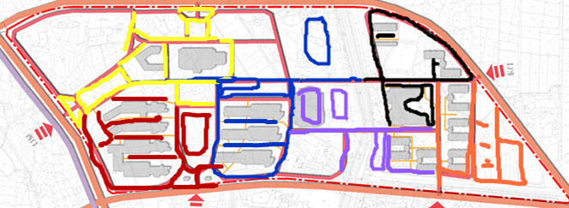
区域1：黑色（东大门到桥东主干道；桥头到H、I干道；F组团四周干道及草坪杂物；食堂东广场，第四食堂前；第一食堂西干道及草坪杂物）
区域2：蓝色（桥头西到图文信息楼西主干道；明德楼北广场、足球场四周草坪杂物；南大门到风华广场东边干道；明德楼地下室；明德楼、齐贤楼、宏博楼四周主干道及草坪杂物）
区域3：黄色（西大门到图文信息楼西主干道，弘毅楼广场四周干道草坪；弘毅楼车库；北大门到弘毅楼、图文信息楼各干道；图文信息楼东干道；风华广场北侧广场）
区域4：紫色（行健馆东到第一食堂主干道；行健馆东平台；C、D组团西南干道及草坪杂物；长风桥西南水泥路；网球场四周干道及草坪杂物；路桥实训基地）
区域5：红色（南大门到风华广场西边干道；致远楼、明致楼、修远楼、广宇楼四周干道及草坪杂物；西大门南主干道及草坪杂物、风华广场南侧广场）
区域6：橘色（A、B、E组团四周干道及草坪杂物，东篮球场四周主干道及草坪杂物；A组团东至垃圾池干道；新教练场地）

